**ASSUNTO:** INDICO PARA QUE O DEPARTAMENTO COMPETENTE, QUE SEJA REALIZADO REMARCAÇÃO DA FAIXA DE PEDESTRES NA RUA PROF. GASTÃO F. ALMADA, PRÓXIMO AO NUMERO 68.

**DESPACHO**

**SALA DAS SESSÕES____/____/_____**

**PRESIDENTE DA MESA**

**REQUERIMENTO Nº DE 2019**

**SENHOR PRESIDENTE E SENHORES VEREADORES,**

**REQUEIRO À MESA**, na forma regimental, seja oficiado ao **Senhor Prefeito Municipal Carlos Nelson Bueno** que providencie junto ao departamento competente, que realiza remarcação da faixa de Pedestres na rua Prof. Gastão f. Almada, próximo ao número 68.

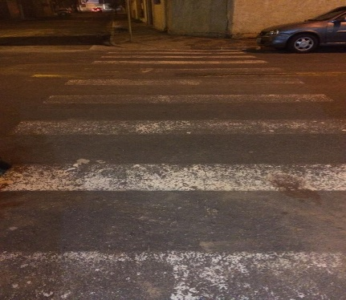

**SALA DAS SESSÕES “VEREADOR SANTO RÓTOLLI”, 01 de outubro de 2019.**

VEREADOR ANDRÉ ALBEJANTE MAZON

PTB – Partido Trabalhista Brasileiro